Приложение 4

Материалы к занятию Национальный парк «Самарская Лука»

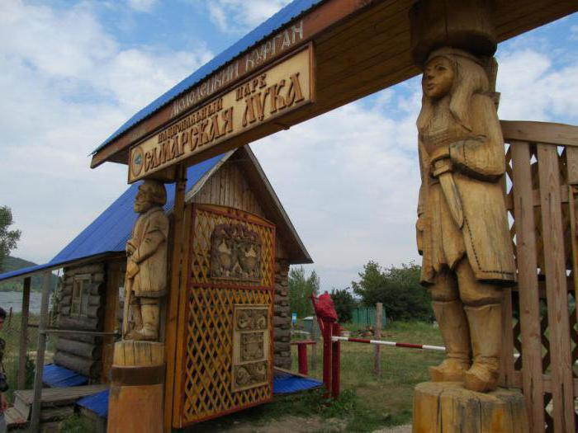
Самарская Лука — национальный парк и самая большая излучина Волги. Она находится в нижнем течении между селом Усолье и городом Сызрань. Самарская Лука омывается водами реки Усы, Куйбышевского и Саратовского водохранилищ. Самарская Лука – это уникальный край. Местность образована заливом (Усинским) Куйбышевского водохранилища и излучиной величественной реки Волги. Здесь совершенно особенный микроклимат, удивительной красоты горы, сине-голубые просторы Волги, уникальный растительный и мир.
Все красоты снискали Самарской Луке мировую известность. Национальный парк «Самарская Лука» был основан в 1984 году. Целью его создания было сохранить природные комплексы, способствовать развитию национальной культуры, а также создать все необходимые условия для развития туризма в регионе. На территории парка построено множество домов отдыха и туристических баз, проложены зимние и летние маршруты. Рядом с ним находится город Жигулевск, а точнее, он прямо примыкает к нему с южной стороны. Так что можно сказать, что жителям этого города очень повезло. Для них выбраться на прогулку в парк не составляет никакого труда.

Исторические объекты на территории парка
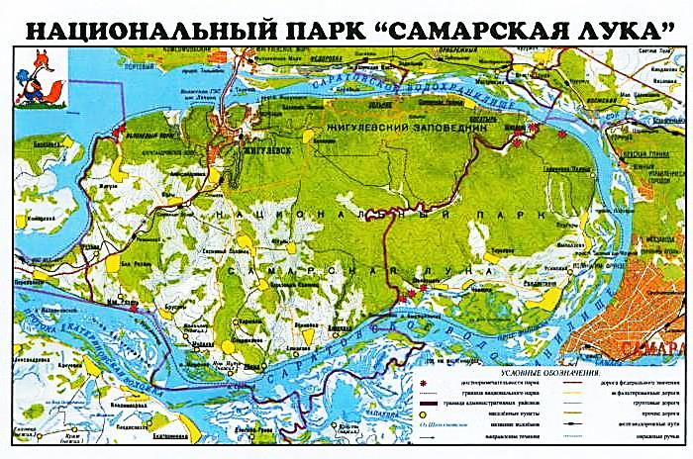
Надо заметить, что национальный парк «Самарская Лука» интересен не только своей флорой и фауной, на его территории находится множество археологических объектов. Одним из них является Муромский городок. Когда-то это было одно из наиболее крупных поселений Волжской Болгарии (с девятого по тринадцатый век). Также тут находятся городища бронзового и железного веков. Все они нуждаются в дальнейшем изучении, ведь они могут рассказать еще очень много нового. На территории парка еще в 2011 году была открыта замечательная экспозиция археологических находок под названием «Древности Самарской Луки». Только представьте себе, что здесь есть экспонаты, принадлежащие к разным эпохам: каменному, бронзовому, железному векам и Средневековью. Как интересно увидеть вживую предметы времени Золотой Орды!
Поскольку совсем рядом расположен город Жигулевск, то данная экспозиция была открыта при поддержке его краеведческого музея. Местные жители не всегда имеют возможность и время посещать музеи. А вот приезжающим в парк на отдых как раз и может представиться тот самый удобный случай, когда развлечения вполне реально совместить с познавательными экскурсиями.
Вообще вся история этого края тесно переплетается с именами таких исторических личностей, как Степан Разин, Ермак, Емельян Пугачев, Александр Меншиков и братья Орловы.
История национального парка «Самарская Лука»
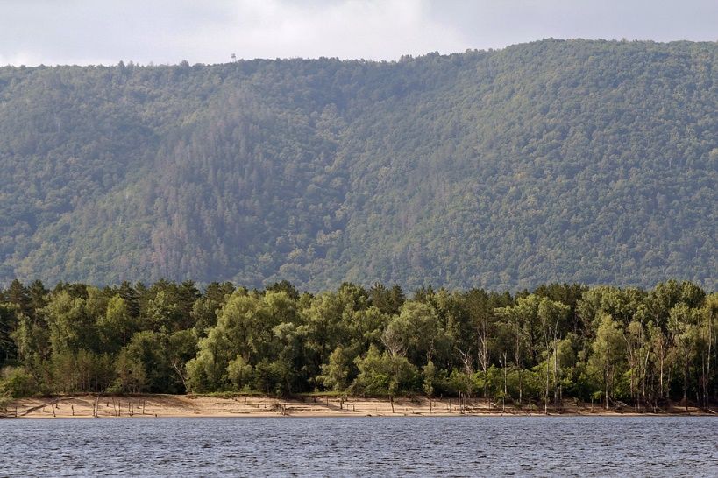
Не так давно, в конце восемнадцатого века, на территории Самарской Луки росли дремучие леса из вековых деревьев. Это были преимущественно сосново-дубовые и дубово-липовые леса. Однако позднее деревья подверглись массовым вырубкам, что привело к значительному уменьшению массивов.
В северной части парка расположены Жигулевские горы. Они представляет собой часть Приволжской возвышенности и находятся на правом берегу Волги. Наивысшая точка Жигулевских гор — гора Безымянная, высота которой составляет 381,2 м. Необходимо отметить, что это также и высшая точка средней полосы Европейской части России.
Еще около 90 лет назад известнейший русский ученый, академик Владимир Николаевич Сукачев активно поддержал образовавшееся на Самарской Луке движение по защите уникальной природы края.
В 1927 году на Самарской Луке появились первые природные резерваты, ставшие впоследствии частью Средневолжского заповедника.
В период с 1951 по 1966 годы парк дважды закрывали из-за активного промышленного освоения края, но в начале 1960-х годов сформировалось мощное движение в защиту Самарской Луки. В 1966 году был окончательно восстановлен крупный заповедник, переименованный в Жигулевский. Еще около 20 лет прошло до момента организации национального парка.
Сегодня на территории «Самарской Луки» есть около 200 природно-исторических памятников. Очень много здесь интереснейших археологических находок: Муромский городок — одно из самых крупных поселений Волжской Болгарии на рубеже IX-XIII веков — и курганные могильники возле села Новинки.
Природа национального парка
Природа Самарской Луки богата разнообразными растениями, которые с весны до осени покрывают степи всевозможными цветами. Растительность этой местности имеет глубокое научное значение. Здесь когда-то впервые открыли шесть видов растений, три из которых вообще больше нигде не встречаются. Это солнцецвет монетолистный, молочай жигулевский, качим жигулевский. Многие растения Самарской Луки достаточно редкие и встречаются только в здешних местах. Очень интересны для исследований реликтовые деревья, сохранившееся до настоящего времени с древних эпох (доледникового, ледникового, послеледникового периодов). Как ни странно, но ледник не смог дойти до Жигулевских гор, а потому практически не повлиял на природу Самарской Луки. Наибольшее количество реликтов можно найти именно в каменистой горной степи.
Растительный мир
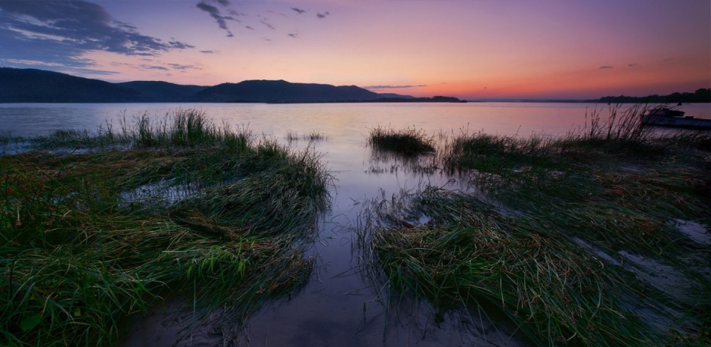
Флора Самарской Луки насчитывает 1044 вида сосудистых растений. Чаще других встречаются полынь солянковая (Artemisiasalsoloides), валериана клубненосная (Valerianatuberosa), кохия (Kochiascoparia), толокнянка (Arctostaphylosuvaursi), двулепестник альпийский (Circaeaalpina), майник двулистный (Maianthemumbifolium), лен таврический (Linumtenue), истод сибирский (Poligalasibirica) и др. В Жигулевских горах произрастает много реликтовых эндемичных видов растений: пырей инееватый (Elytrigiageniculata), тонконог жестколистный (Koeleriasclerophylla), астрагал Цингера (Astragaluszingeri). Высшие и низшие грибы представлены здесь 750 видами: маслятами, опятами, вешенками, мухоморами и другие виды. Характерный гриб данной местности — сыроежка (Russula), которую можно встретить практически повсюду.

Животный мир
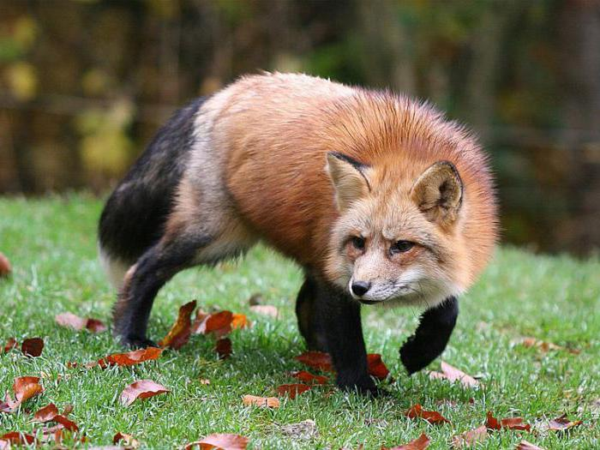
Фауна Самарской Луки насчитывает 54 вида млекопитающих, 200 — птиц и 46 — рыб. Чаще других встречаются рыси (Lynxlynx), кабаны (Susscrofa), белки обыкновенные (Sciurusvulgaris), горностаи (Mustelaerminea), ласки (Mus-telanivalis), барсуки (Melesmeles). Здесь водится немало типично лесных видов, среди которых соня-полчок (Glisglis), лесная соня (Dryomysnit-edula), желтогорлая мышь (Apodemusflavicollis), рыжая полевка (Myodesglareolus). Встречаются и представители степей, полупустынь и пустынь: слепыш обыкновенный (Spalaxmicrophthalmus), слепушонка обыкновенная (Ellobiustalpinus) и малый суслик (Spermophiluspygmaeus).
Фауна Самарской Луки достаточно своеобразна. Это отражается в том, что не менее тридцати процентов позвоночных проживают тут на границе ареалов. К ним можно отнести: живородящую ящерицу, обыкновенную гадюку, длиннохвостую неясыть, мохноногого сыча, рябчика и глухаря. Все они являются представителями сибирских и таежных видов. И в то же время рядом с ними обитают типичные представители южный степных видов: болотная черепаха, узорчатый полоз, золотистая щурка, водяной уж. Есть тут и реликтовые виды. Интересно то, что они отделены от основной территории обитания достаточно большим расстоянием. Это узорчатый полоз, обыкновенный слепыш, жук альпийский усач.
Сочетание пойменных и горных ландшафтов создает уникальные условия для многочисленных представителей животного мира, множества разновидностей летучих мышей, облюбовавших местные штольни. Чтобы рукокрылых никто не беспокоил в зимнее время, входы в пещеры заблокированы решетками.
Разнообразны и современные животные Самарской Луки: косуля, лось, волк, кабан, рысь, куница, заяц, лисица, ондатра и многие другие. Все они обитают тут в комфортных природных условиях.
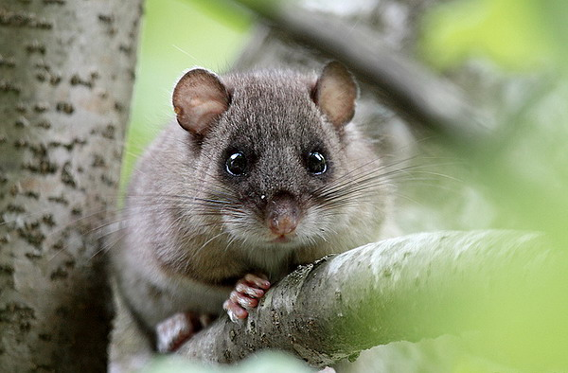
Соня-полчок — типичный представитель российских лесов. Часто эти зверьки устраивают свои гнезда прямо поверх птичьих, нанося тем самым вред пернатым
Соня-полчок — очень подвижный и юркий лесной житель. Она может встречаться даже высоко в горах, до 2000 м над уровнем моря. Это абсолютные вегетарианцы. Основу их рациона составляют желуди, орехи, каштаны, буковые орешки. Полчкам очень нравится выедать маленькие косточки из плодов винограда.
Интереснейший вид орнитофауны — зеленый дятел (Picusviridis). Ходить эти птицы не могут. Как и домовые воробьи, по твердой поверхности они передвигаются прыжками.
Птицы края
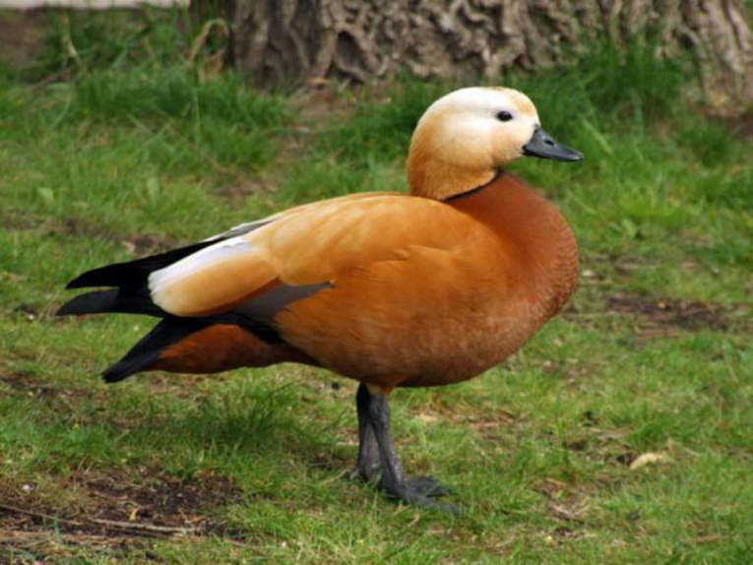
Многие птицы Самарской Луки занесены в Красную книгу. Вообще тут насчитывается более двухсот видов пернатых. К сожалению, за последнее столетие разнообразие видов уменьшилось. К исчезнувшим можно отнести черного аиста. Такую ситуацию связывают прежде всего с влиянием человека. Ведь тут строили дороги, добывали нефть, застраивали берега Волги. Все это в какой-то степени сказалось и на природе.
Большинство видов птиц, обитающих в Самарской Луке, гнездятся тут регулярно или же обитают оседло. Но есть и такие виды, которые залетают на территорию во время миграций.
Особенно интересны глухари, тетерева и рябчики. Когда-то их тут обитало очень много. Сейчас же все изменилось. Но, с другой стороны, орлан-белохвост стал оседлым постоянным жителем этих мест.
Горы Самарской Луки
На северо-западной части Самарской Луки находится Молодецкий курган. С него и начинаются Жигулевские горы, которые протянулись 75-километровой грядой. Курган окутан множеством преданий и легенд. Его высота немного больше, чем двести метров. Он нависает над водами Волжского водохранилища рядом с Усинским заливом.
Горы Самарской Луки
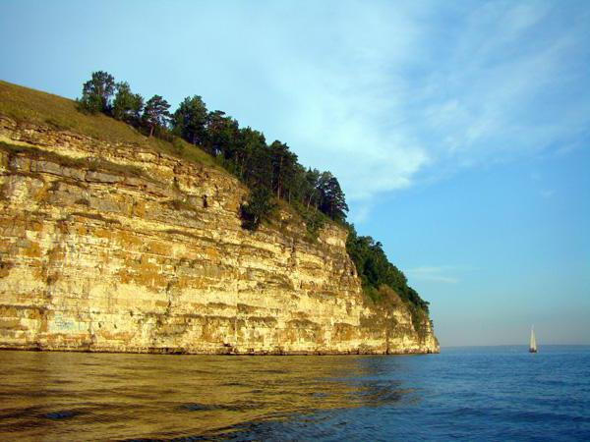
Одна из сказочных легенд повествует о том, что когда-то в красивую девушку Волгу влюбился молодец. Но не нравился он красавице. Ее сердце было занято Каспием. И вот решил молодец преградить ей дорогу, не пустить к сопернику. Тогда Волга обманула его. Она усыпила своими сладкими речами и молодца, и его дружину. А сама сбежала к любимому. Много времени прошло с тех пор, молодец и его воины окаменели, превратившись в Молодецкий курган. И с тех пор вечно Волга убаюкивает их журчанием своих вод. Вот такая красивая история возникновения Самарской Луки и Жигулевских гор. Однако это всего лишь легенда. На самом же деле когда-то путь реке преградила складка, образовавшаяся из-за движения земных пластов. Волге ничего не оставалось, как устремить вокруг препятствия свои воды. Вот так и образовалась легендарная и причудливая излучина реки.
Молодецкий курган издавна интересовал многих ученых. Это уникальное, по сути, место. Он кажется очень суровым, такой вид ему придают совершенно отвесные скалы. И только один из склонов покрывает густой лес, а на самой вершине кургана произрастают реликтовые сосны. Всю красоту этого места невозможно передать словами. На Молодецком кургане можно встретить совершенно редких представителей фауны: дыбку степную, орлана-белохвоста, бабочек махаона и аполлона. С вершины кургана открывается прекраснейший вид на водохранилище, горы и Усинский залив. Еще до затопления напротив Кургана располагался Калмыцкий остров, а за ним, на противоположном берегу речки - одноэтажный деревянный город Ставрополь.
Девичья гора
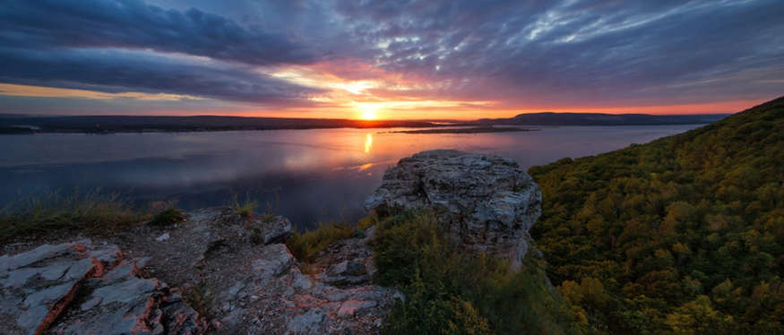
Девичья гора располагается рядом с Молодецким курганом. Ее еще называют младшей сестренкой. После затопления Куйбышевское водохранилище скрыло под своими водами более половины горы. Девичья гора тоже окутана легендами, как и вся Самарская Лука.
Гора Верблюд
Эта причудливая гора находится недалеко от Крестовой поляны (село Ширяево). Название свое она получила из-за причудливой формы вершины, которая словно нависает над Волгой и действительно напоминает это животное. С вершины горы открывается прекраснейший вид на окрестности и берега Волги, Царев курган и Жигулевские ворота. Царев курган когда-то был единым целым с горным массивом.
Что касается Жигулевских ворот, то это в долине Волги самое узкое место, здесь течение реки наиболее сильное.
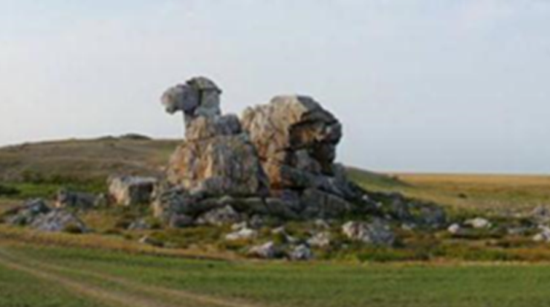
Жигулевские горы заканчиваются в районе села Подгоры, переходя в плато. Оно возвышается над рекой примерно на сорок метров. Его поверхность рассекают овраги, ложбины, чередующиеся со скалами и лесами.
В самом центре Самарской Луки возвышается гора Верблюд - одно из самых посещаемых туристами и альпинистами мест. Верблюд — крупнейший скальный массив, часть горного массива Жигулей между Ширяевским и Козьим оврагами. Протяженность горы вдоль берегов Волги составляет около 4 км, наивысшая точка - 326 м. Небольшие овраги спускаются к реке параллельными рядами и делят склоны горы на отдельные увалы. Западная ее часть, обращенная к селу Ширяево, имеет другие очертания и, соответственно, другое название - Монастырская гора. Недра горы Верблюд пронизаны сетью штолен, в них прохладно даже жарким летом. Здесь еще сохранились рельсы, по которым шли в начале века вагонетки. В настоящее время штольни стали пристанищем самой огромной колонии летучих мышей на всех поволжских землях. Рядом с горой расположилось село Ширяево. Здесь когда-то работал Репин И.Е.. Гору Верблюд давно облюбовали не только туристы, но и скалолазы, которые оборудовали на ней скалодром. Гора Верблюд называется так потому, что очертания ее восточной части напоминают силуэт верблюда, который поднял голову, изогнул шею и выставил спину с двумя горбами.
Каменная Чаша
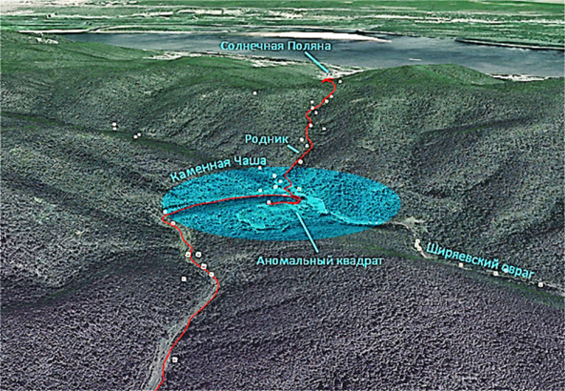
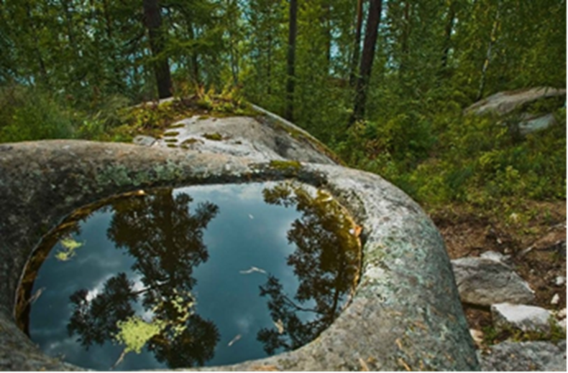
Так называется округлое, чашеобразной формы расширение Ширяевского оврага в месте впадения в него Каменного оврага и других более мелких отвершков. Расширение это окружено со всех сторон высокими гребнями и шишками гор и представляют собой как бы гигантский котел или чашу с каменными боками.
В Каменную Чашу можно попасть двумя путями. Один из них лежит через старинное село Ширяево (в устье Ширяевского оврага). Можно пройти и из живописного поселка нефтяников Солнечная Поляна узенькой тропкой среди густого леса. Особенно привлекателен этот путь весной, когда цветет черемуха: идешь словно по благоухающему саду. Хотя приходится подниматься в гору, путь незаметен, легок и приятен.
Змеиный затон
У подножия скалы находится озеро Вислокаменка (Змеиное). Хотя сейчас его правильнее назвать заливом (после постройки каскада водохранилищ). Люди говорят, что озеро получило такое название, поскольку змей тут всегда было много. И до настоящего времени эти места считаются самыми что ни на есть змеиными на всей Самарской Луке. Не подумайте, что тут прямо кишит ими. Более часто можно встретить ужей и полозов, а вот ядовитые змеи встречаются редко.
В этих местах обитает орлан-белохвост, который занесен в Красную книгу. Водятся на прилежащих землях затона и кабаны, косули, коршуны. Преобладают здесь каменистые степи и луга, хвойные и лиственные леса. Все это вместе прекрасно сочетается и создает непередаваемую красоту, которая привлекает множество туристов.
На землях Самарской Луки находится не только национальный парк Самарская Лука, но еще и Жигулевский национальный заповедник им. И. И. Сапрыгина, который является одним из старейших в России.

Скетчбук (рисунки, плакаты)
выполненные по флоре и фауне Самарской Луки

